物理试题
题号 | 一 | 二 | 三 | 四 | 总分 | 等级
得分
注意事项：
(1)本试卷共6页，考试时间60分钟，卷面纳入等级评价。
(2)答题前将姓名、考号、座号填写清楚。
(3)规范书写，卷面整洁，答题一律用蓝黑钢笔，作图用铅笔。
一、选择题（选择一个最佳答案，将答案序号填在答案卡内，每小题3分，共36分）
题号 | 1 | 2 | 3 | 4 | 5 | 6 | 7 | 8 | 9 | 10 | 11 | 12
答案
1．北京奥运会实况将采用地球同步卫星直播，同步卫星虽绕地球转动，但是地球上的人却觉得它在地球上空静止不动，这是因为所选的参照物是
A．大阳 B．月亮
C．地球 D．三者均可
2．为了让同学们养成关注生活和社会的好习惯，物理老师让同学们对身边一些常见
的物理量进行估测．以下是他们交流时的一些估测数据，你认为数据明显不合实际的是
A．教室里的黑板长约4m
B．中学生身高约1.5m
C．中学生的脉搏跳动一般每分钟约75次左右
D．在中学生运动会百米赛跑中，获得冠军的运动员的平均速度可达13m／s
3．下列情况中是因为误差而引起结果不准确的是
A．测量时物体的边缘未对准“0”刻度线
B．刻度尺本身刻度不均匀
C．观察时视线未能与刻度尺垂直
D．读数时没有再估读一位数字
4．你一定听说过《龟兔赛跑》的寓言故事吧？乌龟和兔子同时从起点跑出，兔子在远远超过乌龟后，便骄傲地睡大觉。当它睡醒后才发现：乌龟已经爬到了终点。关于这个赛跑过程，下列说法正确的是
A．兔子始终比乌龟跑得快
B．只有选地面为参照物后，才能说乌龟是运动的
C．兔子在睡觉时肯定是静止的
D．乌龟的平均速度比兔子的平均速度大
5．下列哪个物体的正常运动速度最有可能是4m/s
A．飞机 B．跑步的人
C．汽车 D．火车
6．我们生活在—个充满声音的世界中，关于声音的下列说法正确的是
A．声音是由于物体的振动产生的
B. 声音是一种波,它可以在真空中传播
C. 我们能够辨别不同乐器发出的声音,是因为它们的响度不同
D. 我们常说声音“震耳欲聋”，是指它的音调很高
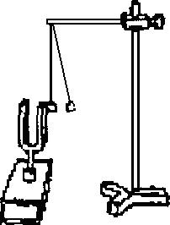
7．如图1所示，在演示声音是由物体振动引起的实验中，将正在发声的音叉紧靠悬线下的轻质小球，小球被多次弹开。在此实验中小球的作用是
A．使音叉振动时间延长
B．使音叉振动尽快停下来
C．把音叉的微小振动放大，便于观察
图1
D．使声波多次反射形成回声
8．CCTV歌手大赛，有—道辨听题：“先听音乐，后判断该音乐是哪—种乐器演奏的”，这主要考查歌手对乐器的鉴别能力，依据是
A．音调 B．响度
C．音色 D．声速
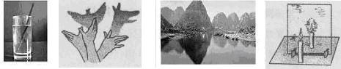
9．如图2所示的四种现象中，由于光的直线传播形成的是
插入水的铅笔好像弯折了 屏幕上的手影 水中山的倒影 蜡烛在平面镜中的像
A B 图2 C D

10．下列现象中属于光的折射现象的是
A．平静的水面映出蓝天白云 B．从岸边看池中的水变浅
C．黑板发生“反光”现象 D．大树挡住太阳光形成树荫
11．谁也没有我跑得快！我是
A．高速奔驰的磁悬浮列车 B．高空翱翔的超音速战机
C．让万物生长的阳光 D．把“神七"送上天的“长征”运载火箭
12．控制噪声可以从三个方面入手，下面关于控制噪声的措施的说法，正确的是
A．道路旁植树是阻断噪声的传播
B．城市道路旁的隔声板是防止噪声产生
C．摩托车的消声器是防止噪声进入耳朵
D．工厂用的防声耳罩是防止噪声的产生
二、填空题（每空2分，共26分）
13．声音是由物体的振动产生的．风吹树叶哗哗响，是 在振动；笛子等管乐器发出动听的声音，是由管内 振动产生的．
14．在学校运动会上，有甲、乙、丙三位同学进行百米赛跑，他们的成绩如表所示。根据表中成绩可知，跑得最快的是_______同学，这里比较三人运动的快慢采用了在_______相同的条件下比较时间的方法。
参赛者 | 甲 | 乙 | 丙
成绩／s | 13.6 | 13.8 | 13.7

15．如图3甲所示，玻璃罩内的电铃正在发声，用抽气机将空气抽出，铃声变轻最后消失，这说明声音要依靠____________来传播．在图3乙中，拿一张硬纸片，让它在木梳齿上划过，一次快些，一次慢些，划得快时，发出的声音的音调______________，这说明音调跟发声体的______________有关。
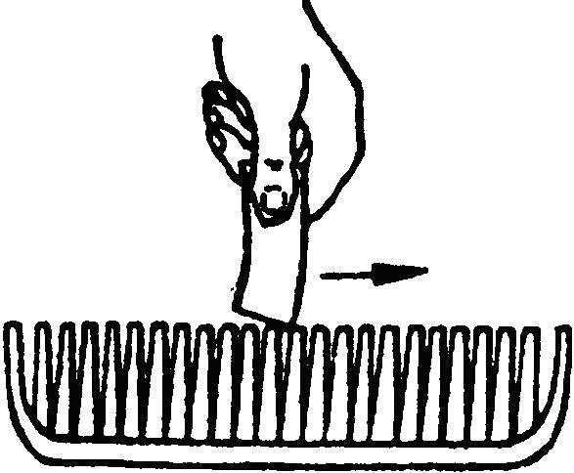
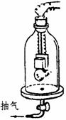

甲 图3 乙

16．一束光射到平面镜上，入射角是30°，则反射光线与入射光线的夹角是_______度；如果这束光垂直射到平面镜上，这时入射角是______度。
17．位于我市市中心的镜湖以环种杨柳而景胜一方，湖畔垂柳成萌，水面倒影如镜。从物理学的角度看，“垂柳成荫”是由于光的___________________形成的，“倒影如镜”是由光的____________所形成的岸边柳树的虚像。
18．搬运工人将电冰箱搬到楼上的过程中，以________为参照物，电冰箱被认为是静止的，以_________为参照物，电冰箱被认为是运动的。
三、实验题（19、20各4分，21题9分，22题10，共27分）
19．在图4中，读数时视线正确的是 (选填“A”或“B”)，物体的长度为 cm．
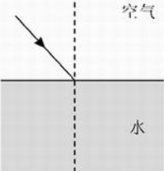
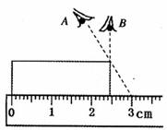

图4
图5

20．图5所示的是光从空气斜射入水中时入射光的光路情况，请在图中适当位置画出该入射光线对应的反射光线和折射光线
21．某同学在探究平面镜特点实验时，将一块玻璃板竖直架在一直尺的上面，再取两段等长蜡烛A和B一前一后竖放在直尺上，点燃玻璃板前的蜡烛A，用眼睛进行观察，如图6所示，在此实验中：
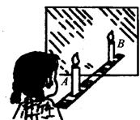
（1）直尺的作用是便于比较物与像到平面镜
之间的关系；
（2）两段等长的蜡烛是为了比较物与像
之间的关系；
（3）移去蜡烛B，并在其位置上放一光屏，则光屏上不
图6
能接收到蜡烛A的火焰的像，这说明平面镜成的是_______像；
（4）从实验中得出的结论是： _____
_ 。
22．在声音传播的实验探究中，小红和小芳做了下面两步实验：
（1）将两张课桌紧紧地挨在一起，一个同学轻轻地敲桌面，另一个同学把耳朵贴在另一张桌子上，听传过来的声音大小。
（2）将两张紧挨的课桌离开一个小缝，然后重复步骤（1），比较声音的大小。
请你帮他们分析，将实验现象和分析结果填入下表中：
实验时课桌状态 | 声音大小 | 声音靠什么传播
两张课桌紧挨时
两张课桌之间有一个小缝时
分析与论证：声音靠 传播到远处。

四、计算题(11分)
23．列车运行时刻表对于合理安排旅行非常重要，作为学生也应该学会使用。
下表是由青岛开往北京的T26次列车的运行时刻表。通过分析此运行时刻表，请
你计算：
车 次 |  | 自 青 岛 起 公 里
 |  | 0 | 183 | 283 | 393 | 514 | 743 | 890
T26 | 到站 | 青岛 | 潍坊 | 淄博 | 济南 | 德州 | 天津 | 北京
T26 | 到站时间 | ―― | 11：59 | 13：13 | 14：46 | 16：22 | 18：33 | 19：54
 | 开车时间 | 9：59 | 12：02 | 13：16 | 14：56 | 16：24 | 18：35 | ――

(1)T26次列车从济南到北京的运行距离为多少?
(2)T26次列车从济南到北京的运行时间为多少?
(3)该次列车从济南到北京的平均速度大约是多少

题号 | 1 | 2 | 3 | 4 | 5 | 6 | 7 | 8 | 9 | 10 | 11 | 12
答案 | C | D | B | D | B | A | C | C | B | B | C | A
一．选择题(每题3分，共36分)
二．填空题(每空2分，共26分)
13．树叶；空气（空气柱） 14．甲；路程 15. 介质；高；振动频率
16．60°；0° 17．直线传播；反射 18．工人；楼梯
三．实验题(19、20各4分，21题9分，22题10，共27分)
19．B；2.45 20．图略
21．（1）距离 （2）大小 （3）虚像
（4）物体和像到平面镜的距离相等，物体和像大小相等，平面镜所成的是虚像
22.
 | 大 | 固体
 | 小 | 气体

介质
四、计算题（11分）
23．（1）497Km （2）3h58min或约4h （3）124Km/h

